Масажор за врат Medisana NM 870, Германия

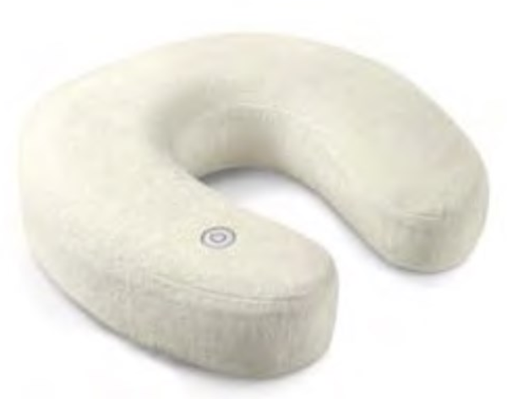

ИНСТРУКЦИЯ ЗА УПОТРЕБА

Благодарим Ви за доверието в нас, и поздравления за успешния избор!
С Масажора за врат Medisana NM 870, Германия, Вие сте се сдобили с качеството на продуктите от марката MEDISANA.
За да се гарантират най-добри резултати и дългосрочно удовлетворение от Вашият Масажор за врат, Ви препоръчваме да прочетете внимателно следните инструкции за поддръжка.
Моля, проверете на първо място, че устройството е цяло, и не е повредено по някакъв начин. В случай на съмнение, не го използвате и се свържете с Вашия дилър.

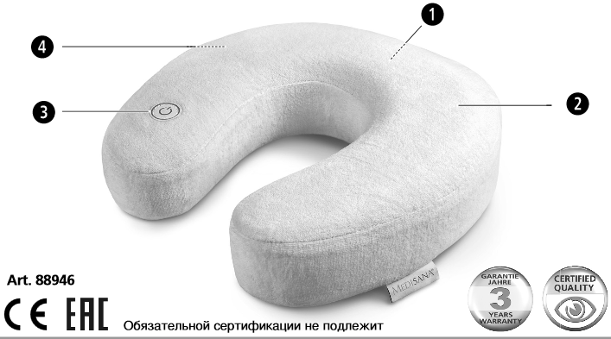
Устройство:
1. Цип на отделението за торбата за пътуване/ отдолу/
2. Масажор за врат
3. Бутон On/ Off - за включване/ изключване
4. Отделение за батериите /отдолу/

Специфични групи хора
• Това устройство не е предназначено да се използва от лица (включително деца) с ограничени физически, сензорни или умствени способности, или от лица с недостатъчен опит и/ или знание, освен, ако са под наблюдение от лице, отговорно за тяхната безопасност, и освен ако те са били инструктирани за употребата на устройство.
Устройството да се използва за лица над 8 години.
• Децата трябва да бъдат наблюдавани, за да се гарантира, че не си играят с устройството.
• Не използвайте уреда като заместител на медицинско лечение. Хроничните заболявания и симптоми могат да се влошат.
• Трябва да се въздържате от използване на Масажора за врат или да се консултирате с Вашия лекар преди да го използвате, ако:
- Сте бременна,
- Имате сърдечен пейсмейкър, изкуствени стави или електронни импланти;
- Страдате от едно или повече от следните заболявания и оплаквания: нарушения в кръвообращението, разширени вени, отворени рани, натъртвания, наранена кожа или възпаление на вените.
•Не използвайте устройството в близост до очите или други чувствителни места от Вашето тяло.
• Ако изпитвате болка или дискомфорт по време на масажа, спрете веднага, и се консултирайте с Вашия лекар.
• Никога не оставяйте уреда без наблюдение, докато е включен.
• Консултирайте се с лекар, преди да използвате Масажора за врат Medisana NM 870.
• Ако усетите необяснима болка и сте подложени на лечение или използвате медицинско оборудване, се консултирайте с Вашия лекар преди употреба на масажора.

Преди да използвате уреда
• Винаги внимателно инспектирайте уреда за повреди преди употреба. Не се опитвайте да използвате дефектен уред.
• Не използвайте уреда, ако има видими следи от повреда на устройството, ако масажора е паднал или е намокрен.
За да се предотврати опаснa ситуация, при съмнение, винаги изпращайте уреда в сервизен център.
Използване на уреда
• Масажора за врат трябва да се използва само по предназначение, както е описано в инструкцията за употреба.
• Използването за каквато и да е друга цел обезсилва гаранцията.
• Никога не оставяйте уреда без надзор.
• Използвайте уреда единствено на места предназначени за него. Това е на врата.
• Максималното време за един масаж е 15 минути.
• Продължителното използване на уреда, може да доведе до прегряване. Оставете уреда да се охлади преди да го използвате отново.
• Не използвайте масажора по време на шофиране или управление на машина.
• Не използвайте масажора преди сън, защото има тонизиращ и стимулиращ ефект.
• Не позволявайте масажора да влиза в контакт с остри предмети.
• Никога не поставяйте уреда на пода, върху електрическа печка или други източници на топлина.
• Никога не докосвайте захранващото устройство, докато сте във вода.
Пазете батериите от деца. Има опастност от изтичне на батериите. Не ги оставяйте в контакт с децата.
Не се опитвайте да зареждате батериите. Има опастност от пожар!
Използвайте батериите, само, ако са годни за употреба.
Устройството е предназначено само за домашна употреба и не трябва да се използва за търговски или медицински цели. Ако имате опасения за здравето си, се консултирайте с Вашия лекар преди да използвате уреда.
Не използвайте възглавницата за масаж във влажни помещения (например, във ваната или докато вземате душ).
Следните части са включени в комплекта:
• 1 Масажора за врат Medisana NM 870, Германия
• 1 Инструкция
• 2 батерии (1.5 V, тип AA)
Опаковките могат да се рециклират или използват повторно. Моля, изхвърлете правилно всеки опаковъчен материал, който вече не е необходим. Ако забележите някакви повреди при транспортирането или по време на разопаковането, моля свържете се с Вашия дилър незабавно.
ПРЕДУПРЕЖДЕНИЕ - Моля, уверете се, че опаковките от полиетилен се държат на недостъпно за деца място! Съществува риск от задушаване!
Поставяне/ изваждане на батериите
Отворете капака на отделението за батерии – 4, отдолу на масажора. Поставете батериите -2 батерии (1.5 V, тип AA), като спазвате поляритета. Затворете капака на отделението.

Употреба
Този масажор е предназначен за целево третиране на зоната на врата и рамото.
Извадете уреда от торбата за пътуване - 1. Чанта за пътуване е прикрепена на гърба на уреда.
Масажната възглавница за врат – 2, е направена от гъвкава, монолитна пяна и пасва на главата и шията перфектно.
Поставете го около врата, така, че да се задържи на раменете.
Натиснете бутона ON/ OFF - 3, за да включите функцията за масаж. Уредът започва да работи веднага, използвайки вибрациионен масаж.
Натиснете бутона ON/ OFF – 3, втори път, за да изключите функцията за масаж.

Поддръжка и почистване
• Устройството не се нуждае от поддръжка.
• Сами можете единствено да почиствате масажора. Ако устройството не работи, не се опитвайте сами да отстраните дефектите. Не само, че това прекратява гаранцията на уреда, но има и значителни рискове (пожар, токов удар, нараняване). Ремонтите се извършват само от оторизираните сервизи.
• Не използвайте устройството, ако има видими знаци за повреда на блока за управление, ако уредът е бил изпуснат от височина или е бил намокрен. За да избегнете опасни ситуации, свържете се със сервизен център.
• Никога не потапяйте устройството във вода или други течности!
• Ако все пак проникне течност в масажора, веднага го изключете.
Не използвайте за почистване никакви алкохол, избелващи или абразивни препарати. Почиствайте със суха кърпа.
• Не носете на химическо чистене!
• Не покривайте уреда, докато е включен. Не го използвайте под одеяла.
Не перете масажора в пералня.
Не използвайте сушилня.
В случай, че не възнамерявате да използвате масажора за дълъг период от време, извадете батериите.

Почистване
•Преди почистване на уреда, се уверете, че той е изключен.
•Спазвайте инструкциите на етикета.
•При почистване, никога не потапяйте контролния блок във вода и се уверете, че в устройството не прониква вода.
Съхранявайте устройството в оригиналната му опаковка, на чисто и сухо място.

Този продукт не трябва да се изхвърля заедно с битовите отпадъци. Всички потребители са длъжни да предадат всички електрически и електронни устройства, независимо дали те съдържат токсични вещества, в общински или в търговски събирателен пункт, така че да могат да се депонират по безопасен за околната среда начин.
Моля, премахнете батерията преди да изхвърлите оборудването. Не изхвърляйте старите батерии с Вашите битови отпадъци, изхвърляйте ги в предназначени за тях места, като рециклиращи станции и магазини.

Технически характеристики:
Име и модел: Масажора за врат Medisana NM 870, Германия
Захранващо напрежение: 3 V - 2 батерии (1.5 V, тип AA)
Условия на работа: сухи помещения
Условия на съхранение: в хладно и сухо място
Тегло: 340 гр /без батериите/
Размери: прибл. 28 x 29 x 9 см
Арт. No.: 88946
EAN код: 40 15588 88946 2

